- 实验报告如有雷同，雷同各方当次实验成绩均以0分计。
警示
- 当次小组成员成绩只计学号、姓名登录在下表中的。
- 在规定时间内未上交实验报告的，不得以其他方式补交，当次成绩按0分计。
- 实验报告文件以PDF格式提交。

院系 | 数据科学与计算机学院 |  | 班 级 | 软工一班 |  |  | 组长 | 陈铭涛
学号 | 16340024 |  | 16340023 |  | 16340025
学生 | 陈铭涛 |  | 陈明亮 |  | 陈慕远
实验分工
陈铭涛 |  | 参与进行OSPF路由协议实验操作，参与实验问题解答与实验步骤截图，编写实验报告 |  |  | 陈明亮 | 参与进行OSPF路由协议实验操作，参与实验问题解答与负责实验记录报告编写
陈慕远 |  | 参与进行OSPF路由协议实验操作，参与实验问题解答与负责实验记录报告编写
【实验题目】OSPF路由协议实验
【实验目的】
掌握OSPF协议单区域的配置和使用方法。
【实验内容】
- 第二版：
完成路由器OSPF配置实验，实现两台PC到通（可参考教材实例7-3（P252）的“OSPF单区域配置”）；
完成路由器IPV6 OSPFV3 单区域 配置实验,实例11-4（P364/IPv6 OSPFv3.pdf
第一版：
完成路由器OSPF配置实验，实现两台PC到通（可参考教材实例4-3（P155）的“OSPF单区域配置”）；
IPv6 OSPFv3单区域 配置实验 实例8-4（P260）/ IPv6 OSPFv3.pdf
（2）
  - 检查任意两个PC之间是否可以Ping通，对一台主机ping其它主机的结果进行截屏。
  - 采用#depug ip ospf显示上面OSPF协议的运行情况，观察并保存R1发送和接收的Update分组(可以改变链路状态来触发)，注意其中LSA类型。
  - 显示并记录路由器R1数据库的Router LSA，Network LSA，LS数据库信息汇总
# show ip ospf database router ！ 显示router LSA
# show ip ospf database network ！显示network LSA
# show ip ospf database database ！显示OSPF 链路状态数据库信息。
  - 显示并记录邻居状态。
# show ip ospf neighbor
  - 显示并记录R1的所有接口信息
#show ip ospf interface [接口名]

【实验要求】
重要信息信息需给出截图， 注意实验步骤的前后对比。

【实验记录】
- 路由器单区域OSPF配置实验
【实验拓扑图】
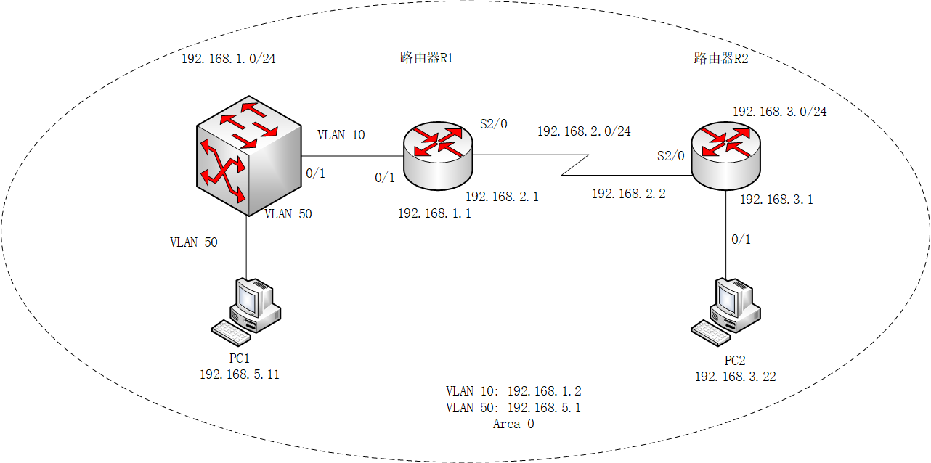

【实验过程】
- 首先按照实验拓扑图，分别配置PC1和PC2的IP地址，子网掩码和网关信息，并且测试两台主机之间的连通性。
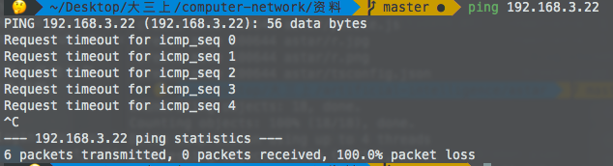
图1. 实验开始之前PC1无法ping通PC2
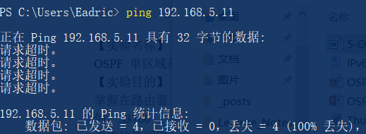
图2. 实验开始之前PC2无法ping通PC1
分析：实验开始前，路由器与交换机均无设置地址信息，所以两台主机之间无法ping通。

- 在交换机、路由器1与路由器2上分别执行show ip route命令，记录初始的路由表信息。
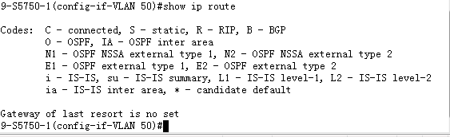
图3. 三层交换机初始路由表为空
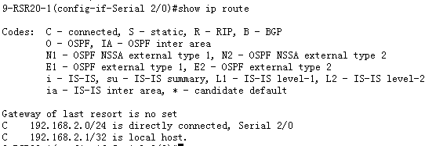
图4. 路由器1初始路由表，仅有与路由器2的串口连接路由信息
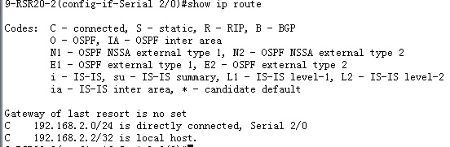
图5. 路由器2初始路由表，仅有与路由器的串口直连路由信息

- 根据实验要求，配置三层交换机，路由器1与路由器2的基本信息，最终分别为三个设备配置OSPF路由协议。
- 查看验证三台路由设备的路由表是否自动学习了其他网段的路由信息，分别列出三台设备的设置后路由表。
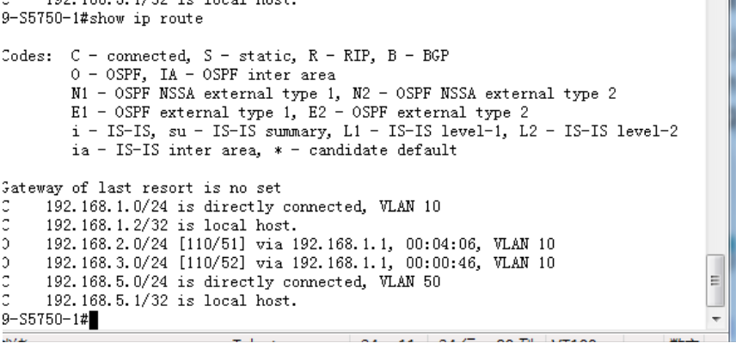
图6. 三层交换机设置之后的路由表
分析：可以看到设置之后的三层交换机新增两条O信息条目，地址分别为192.168.2.0和192.168.3.0，是三层 交换机通过OSPF协议进程启动，自动学习路由器1和路由器2所在网段的路由信息。
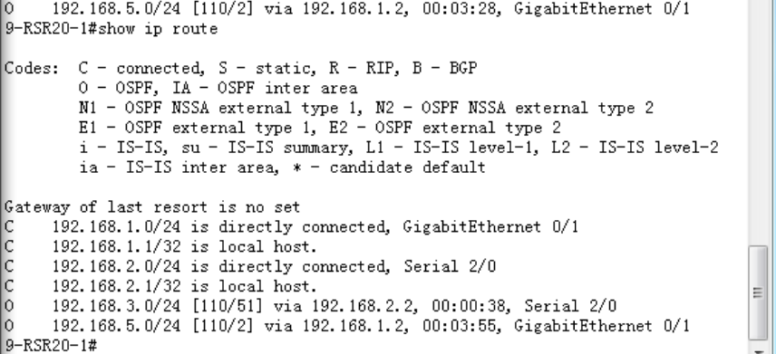
图7. 路由器1设置之后的路由表
分析：可以看到设置之后的路由器1新增两条O信息条目，分别为192.168.3.0和192.168.5.0，对应于路由器 2和三层交换机所在的网段地址，也是路由器1通过开启OSPF进程，自动学习得到的路由地址条目。
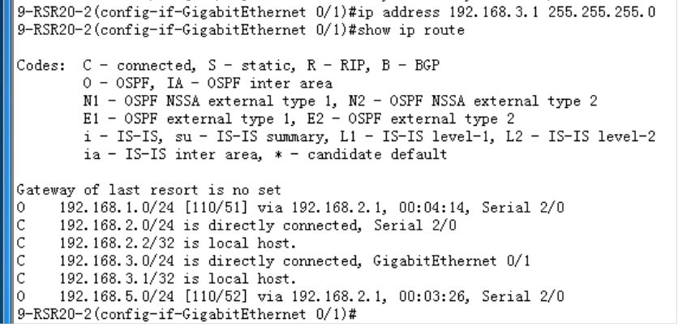
图8. 路由器2配置之后的路由表
分析：可以看到路由器2配置之后的新增两条O信息条目，分别为192.168.1.0与192.168.5.0，对应于路由器 1与三层交换机所在的网段地址，是路由器2上的OSPF进程通过学习得到的动态路由地址。

- 测试网络的连通性，互相ping两台主机，查看是否成功。
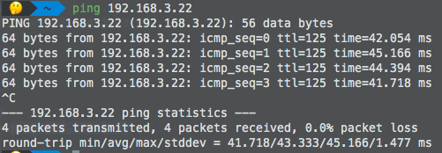
图9. 配置成功之后，PC1成功ping通PC2
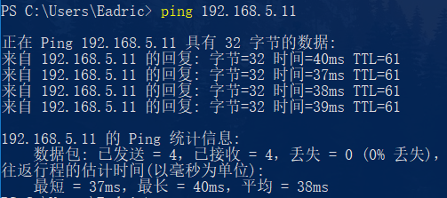
图10. 配置成功之后，PC2成功ping通PC1

- 将此时的三台设备路由表与步骤0的路由表进行比较，可以得出什么结论？
结论：设置之前与设置之后的路由表均在上文中给出，初始情况下路由表信息皆为空，配置之后的路由表新增了很多条目。通过比较可以看到实验设置的路由器配置均成功，并且路由器之间通过OSPF进程相互学习到了各自网段的路由信息条目。

- 执行 traceroute PC1(PC2)，分析所得结果。
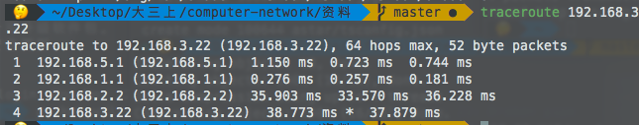
图11. PC1执行traceroute PC2
分析：执行结果可以看出，数据包从PC1到PC2的过程中，分别经过了三层交换机的VLAN虚拟端口，然后 VLAN50所在端口将其转发到路由器1，通过直连串口传输，数据包到达路由器2，然后转发到PC2。
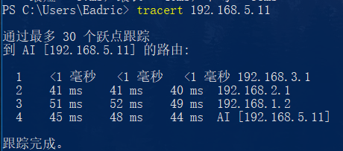
图12. PC2执行 traceroute PC1
分析：PC2发送数据包，首先经过路由器2转发，通过串口传输到路由器1，路由器通过VLAN10，虚拟端口 传输到三层交换机，最终交到PC1上。

- 捕获数据包，分析OSPF头部结构。
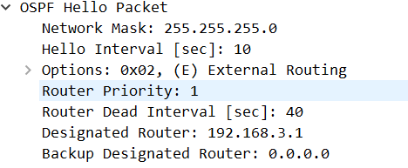
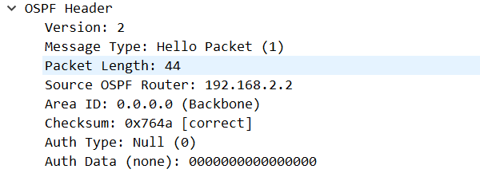
分析：此处的OSPF数据包头部为路由器2向224.0.0.5地址转发的OSPF组播报文中抓取结果，结合图片内容， 我们可以看到内部详细结构：
- OSPF版本号：2
- 报文类型：Hello报文，是运行OSPF协议进程的路由器每隔一段时间发送给组播地址的Hello数据报 文，用于发现、保持路由器之间的邻居关系，并且可以用于选举DR/BDR。
- 报文长度：44
- 源OSPF路由器：192.168.2.2，即路由器2的Serial 2/0端口发出的。
- 区域号ID：默认为骨干区域0.0.0.0
- 包校验和：0x764a，校验和正确。
- 鉴定类型与鉴定数据：无

- 使用debug ip ospf 命令，观察并保持路由器R1的发送和接收Update分组信息，观察有无224.0.0.5或2224.0.0.6的IP地址，有的话请说明地址作用。
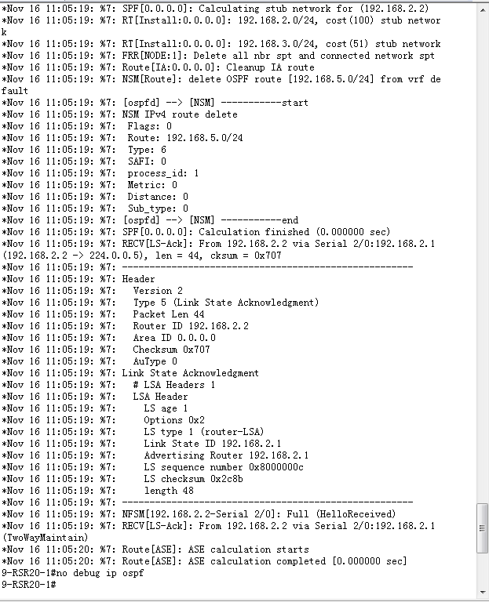
分析：截图中可以看到均有LSA分组信息，以及相应的链路信息改变打印条目，可以观察到组播地址224.0.0.5 出现在RECV[LS-Ack]条目中，为路由器2发送给组播地址的Hello报文信息，组播目标地址即为224.0.0.5， 发送Hello报文适用于维持路由器邻居关系。

- 本实验有没有DR/BDR？讨论DR/BDR的选举规则与更新方法。
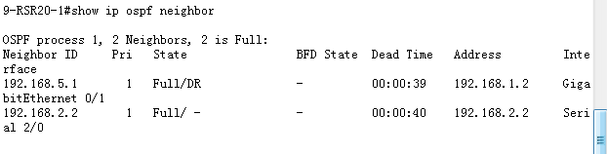
分析：可以看到路由器1的OSPF邻居分别为三层交换机与路由器2，同时在三层交换机的状态一栏，显示为 DR，所以可以肯定此时三层交换机是整个链路的指派路由器。实验中并未见到BDR条目，但实际上路由器2可 以作为BDR，因为一个路由器只会跟DR或BDR建立邻居关系，与其他的DRother并不会建立邻居关系。

讨论：DR/BDR的选举方式是通过手动设置路由器优先级来规定的，那么在本次实验中，如果没有设置优先级等 规则，链路默认以设置OSPF进程的先后顺序给相应的设置OSPF ID，id最大前两位分别为DR、BDR。在DR 于链路失去连接时，BDR成为DR，并选取其后的路由器作为BDR，这就是指派路由器的更新方法。

- 显示并记录路由器R1数据库的Router LSA，Network LSA，LS数据库信息汇总。
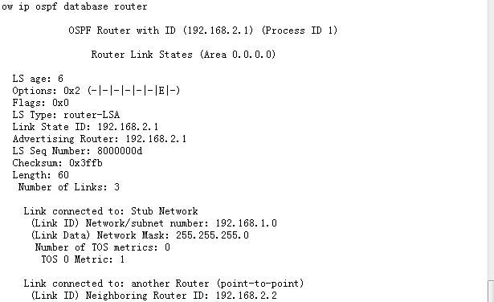
分析：可以看到路由器1数据库内部的记录信息，包括LS Type为router-LSA，记忆其所在的连接状态ID，为 其串口IP地址。记录的连接数为3，是其与其他路由设备连接数量总和，子网数量为1，是其gigabitethernet 端口所在的IP地址。
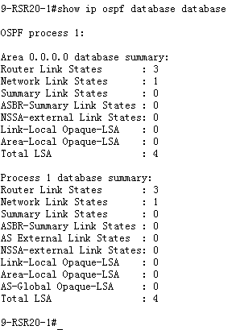
分析：数据库内部存储OSPF进程数量，此处为1，还有该路由器1与其余路由器链路连接数，此处为3，还有 与网络链路连接数，即与Area 0.0.0.0连接数量，此处为1.
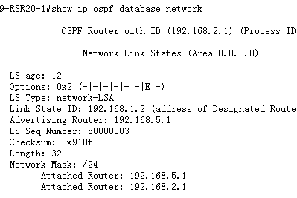
分析：network信息打印了路由器1与三层交换机，路由器2的连接状态，分别是路由器的邻居路由器信息。
- 显示并记录邻居状态。
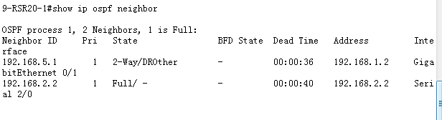
- 显示并记录R1的所有接口信息。
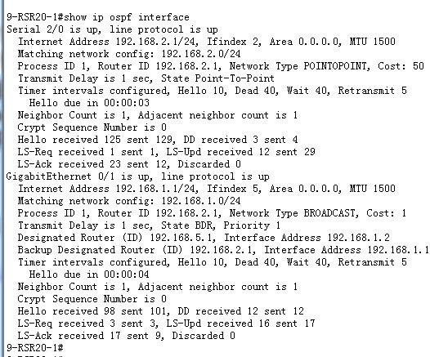

2） IPv6 OSPFv3单区域 配置实验
【实验拓扑图】
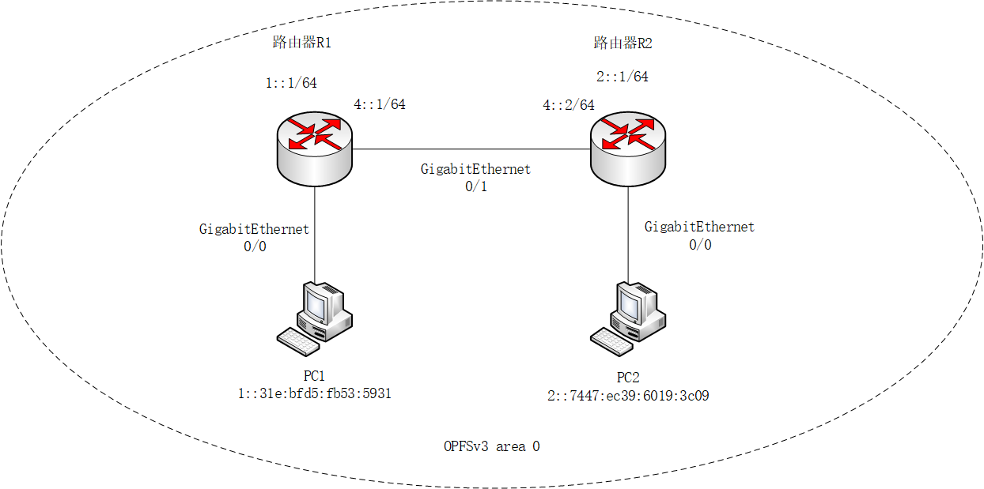
- 在主机上配置IPv6地址
配置为自动获得IPv6地址，PC1配置如下：
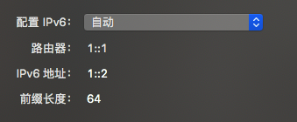
此时不知道配置后PC1和PC2的地址，无法测试连通性

- 在路由器上进行IPv6的接口配置
配置后路由器1的ipv6 interface 如图：
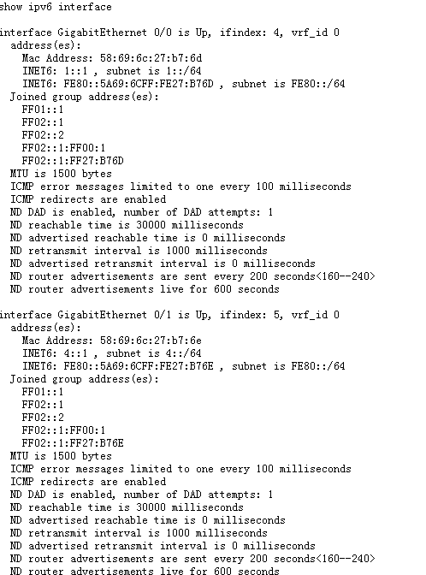
路由器2的ipv6 interface如图：
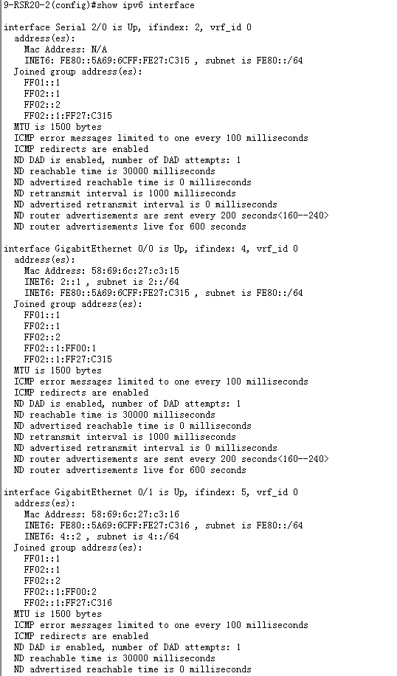
- 在路由器上配置OSPF路由协议
配置后测试PC间的互通性，PC2与PC1 获取ipv6地址，PC1地址如下：
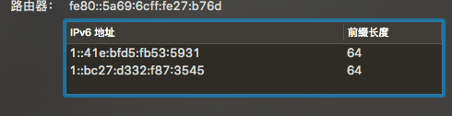
PC2地址如下：
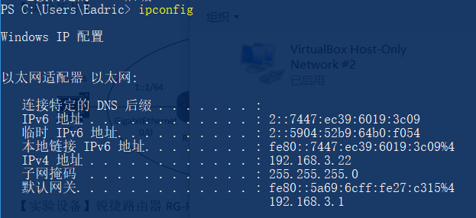
PC2对PC1进行ping操作效果如下：
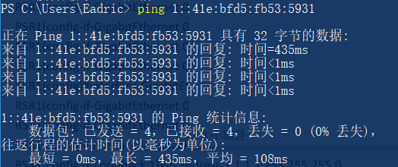
PC2 对PC1进行tracert查看路由情况效果如下：
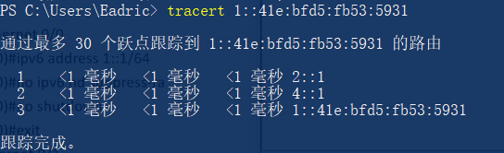
可看到路由先经过路由器2，然后路由器1，最后到达PC1.
PC1对PC2 的ping抓包如下：
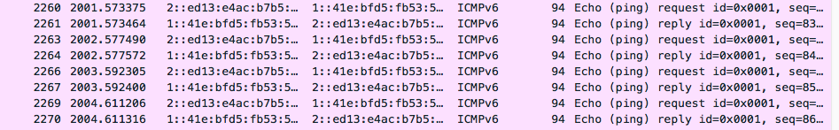
- 分析OSPFv3的协议报文情况
PC1获得的抓包如下：
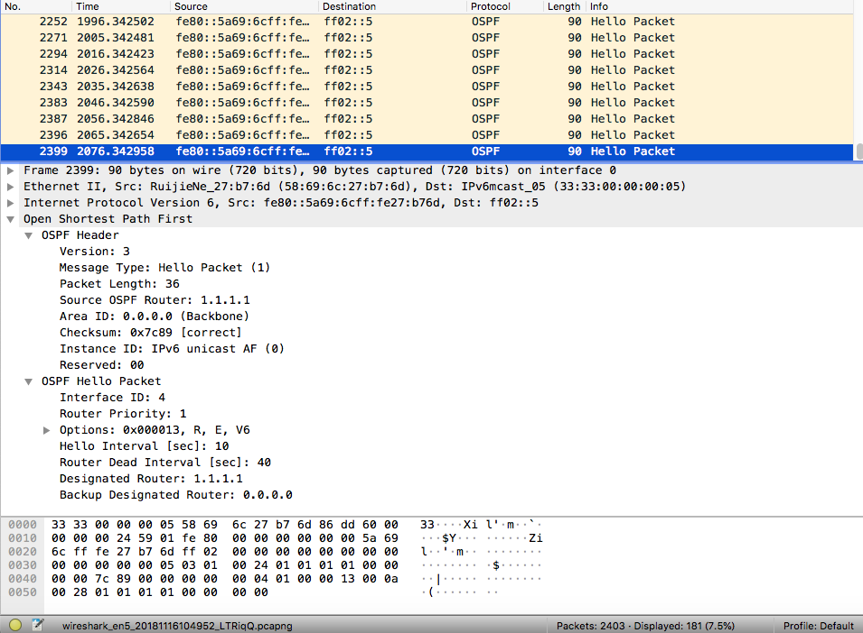
其版本号为3，源路由器为路由器1
PC2抓包获得的结果如下：
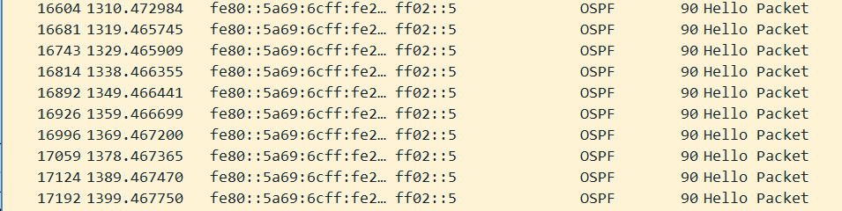
报文情况如下：
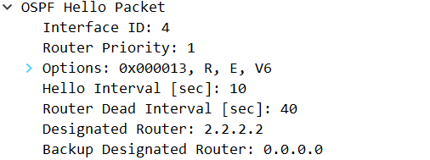
其源路由器为路由器2

学号 | 学生 | 自评分
16340023 | 陈明亮 | 96
16340024 | 陈铭涛 | 96
16340025 | 陈慕远 | 96

